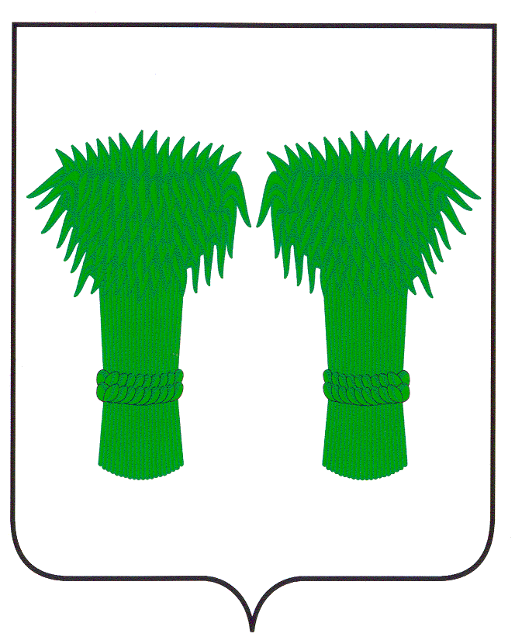
МУНИЦИПАЛЬНЫЙ

Издается
с июня
2007года
№ 135
16 февраля
2017года
Бесплатно

ВЕСТНИК

информационный бюллетень
Официальное издание районного Собрания депутатов и
администрации Кадыйского муниципального района
РОССИЙСКАЯ ФЕДЕРАЦИЯ
КОСТРОМСКАЯ ОБЛАСТЬ
АДМИНИСТРАЦИЯ КАДЫЙСКОГО МУНИЦИПАЛЬНОГО РАЙОНА

П О С Т А Н О В Л Е Н И Е
15 февраля 2017 года № 28

О внесении изменений в постановление
администрации Кадыйского муниципального района
от 26.11.2015 г. № 278
(в ред.постановлений №102 от 29.03.2016 г., №122 от 06.04.2016г.)

В целях совершенствования предоставления муниципальной услуги по выдаче (продлению срока) разрешений на строительство, реконструкцию объектов капитального строительства, внесению изменений в разрешение на строительство, в том числе и в электронном виде, руководствуясь Уставом Кадыйского муниципального района Костромской области
ПОСТАНОВЛЯЮ:
- Внести в постановление администрации Кадыйского муниципального района «Об утверждении административного регламента предоставления администрацией Кадыйского муниципального района муниципальной услуги по выдаче (продлению срока) разрешений на строительство, реконструкцию объектов капитального строительства, внесению изменений в разрешение на строительство, в том числе и в электронном виде» от 26.11.2015 г. № 278 следующие изменения:
1.1 В приложение к постановлению «Административный регламент предоставления администрацией Кадыйского муниципального района муниципальной услуги по выдаче (продлению срока) разрешений на строительство, реконструкцию объектов капитального строительства, внесению изменений в разрешение на строительство, в том числе и в электронном виде» в пункте 12 цифру «5» заменить цифрой «3».
2. Контроль за исполнением настоящего постановления возложить на первого заместителя главы администрации Кадыйского муниципального района.
3. Настоящее постановление вступает в силу со дня его официального опубликования.

Глава администрации
Кадыйского муниципального района В.В. Зайцев

РОССИЙСКАЯ ФЕДЕРАЦИЯ
КОСТРОМСКАЯ ОБЛАСТЬ
АДМИНИСТРАЦИЯ КАДЫЙСКОГО МУНИЦИПАЛЬНОГО РАЙОНА

П О С Т А Н О В Л Е Н И Е
15 февраля 2017 года № 29

О внесении изменений в постановление
администрации Кадыйского муниципального района
от 26.11.2015 г. № 279
(в ред.постановлений №120 от 06.04.2016 г., №180 от 24.05.2016г.)

В целях совершенствования предоставления муниципальной услуги по подготовке и выдаче градостроительного плана земельного участка, в том числе в электронном виде, руководствуясь Уставом Кадыйского муниципального района Костромской области
ПОСТАНОВЛЯЮ:
- Внести в постановление администрации Кадыйского муниципального района «Об утверждении административного регламента предоставления администрацией Кадыйского муниципального района услуги по подготовке и выдаче градостроительного плана земельного участка, в том числе в электронном виде» от 26.11.2015 г. № 279 следующие изменения:
1.1 В приложение к постановлению «Административный регламент предоставления администрацией Кадыйского муниципального района муниципальной услуги по подготовке и выдаче градостроительного плана земельного участка, в том числе в электронном виде» в пункте 12 цифру «10» заменить цифрой «6».
2. Контроль за исполнением настоящего постановления возложить на первого заместителя главы администрации Кадыйского муниципального района.
3. Настоящее постановление вступает в силу со дня его опубликования.

Глава администрации
Кадыйского муниципального района В.В. Зайцев

РОССИЙСКАЯ ФЕДЕРАЦИЯ
КОСТРОМСКАЯ ОБЛАСТЬ
АДМИНИСТРАЦИЯ КАДЫЙСКОГО МУНИЦИПАЛЬНОГО РАЙОНА

П О С Т А Н О В Л Е Н И Е

15 февраля 2017 года № 30

О внесении изменений в постановление
администрации Кадыйского муниципального района
от 26.11.2015 г. № 280
(в ред.постановлений №114 от 31.03.2016 г., №121 от 06.04.2016г.)

В целях совершенствования предоставления муниципальной услуги по выдаче разрешения на ввод объектов в эксплуатацию при осуществлении строительства и реконструкции объектов капитального строительства, в том числе в электронном виде, руководствуясь Уставом Кадыйского муниципального района Костромской области
ПОСТАНОВЛЯЮ:
- Внести в постановление администрации Кадыйского муниципального района «Об утверждении административного регламента предоставления администрацией Кадыйского муниципального района муниципальной услуги по выдаче разрешения на ввод объектов в эксплуатацию при осуществлении строительства и реконструкции объектов капитального строительства, в том числе в электронном виде» от 26.11.2015 г. № 280 следующие изменения:
1.1 В приложение к постановлению «Административный регламент предоставления администрацией Кадыйского муниципального района муниципальной услуги по выдаче разрешения на ввод объектов в эксплуатацию при осуществлении строительства и реконструкции объектов капитального строительства, в том числе в электронном виде» в пункте 12 цифру «5» заменить цифрой «3».
2. Контроль за исполнением настоящего постановления возложить на первого заместителя главы администрации Кадыйского муниципального района.
3. Настоящее постановление вступает в силу со дня его официального опубликования.

Глава администрации
Кадыйского муниципального района В.В. Зайцев

ИЗВЕЩЕНИЕ

Администрация Кадыйского муниципального района сообщает о возможности предоставления земельного участка площадью 2500 кв.м. с кадастровым номером 44:05:010102:82, местоположение: Костромская область, Кадыйский район, д.Иваньково, ориентировочно в 15 м от дома № 68 в аренду на 20 лет для ведения личного подсобного хозяйства, категория земель- земли населенных пунктов. Заинтересованные лица в течение 30 дней со дня опубликования извещения в муниципальном вестнике администрации и размещения извещения на официальном сайте могут подать заявления о намерении участвовать в аукционе на право заключения договора аренды земельного участка.
Прием заявлений по адресу:Костромская область, Кадыйский район, п.Кадый, ул.Центральная,д.3. график работы : пн-пт, с 8.00 до 17.00, перерыв с 12.00 до 13.00

Телефон для справок: (49442) 3-40-03

Глава администрации
Кадыйского муниципального района В.В.Зайцев

Информационный бюллетень выходит не реже 1 раза в квартал.
Тираж 10 экземпляров.
Учредители: Собрание депутатов и администрация Кадыйского муниципального района.
Адрес: 157980 Костромская область п. Кадый ул. Центральная д. 3; тел./факс (49442) 3-40-08 .

